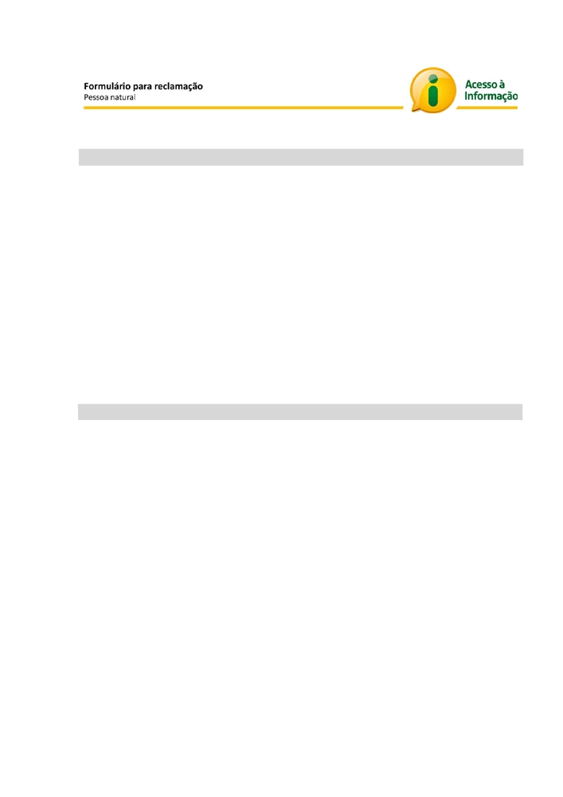

Dados do requerente
Nome:________________________________________________________________________ Endereço físico*:
Cidade*: ______________________ Estado*: ___________________ CEP*: _______________
Endereço eletrônico (e-mail)*

Telefone (DDD + número)*: ( ) ______________________

( ) ______________________
* Informar apenas em caso de alteração dos dados cadastrais informados no pedido original de acesso à informação

Dados do pedido de acesso à informação original não atendido no prazo Protocolo (NUP): ______________________
Data do pedido*: ______________________
* informação não é obrigatória

